Сосульки – эти «украшения» карнизов наших жилых домов и других строений – таят в себе потенциальную чрезвычайную ситуацию. Многие дома имеют покатую крышу, карниз которой выступает над протоптанной дорожкой тротуара. В этом случае постоянно угрожают не только острые пики сосулек, но и настоящие снежные лавины, которые в любой момент могут обрушиться на головы пешеходов, не подозревающих о нависшей опасности.

Образование сосулек на крышах
По мере того как вода продолжает стекать вниз по ледяной оболочке, часть ее замерзает, и народившаяся сосулька начинает расширяться. Остальная вода присоединяется к свисающей капле. Постепенное замерзание воды по краям капли приводит к расширению сосульки. Если капля становится слишком большой (более 5 мм в диаметре), она падает, однако вскоре талая вода образует новую каплю. Пока существует приток талой воды, сосулька расширяется и удлиняется. Кончик же сосульки, диаметр которого определяется размером свисающей капли, остается узким.
Всем известно, что лед образуется из воды при температуре ниже 0°С. На образование льда на крыше влияют следующие основные факторы (в порядке значимости):
крутизна склона крыши и ее шероховатость. Если угол склона крыши (в зависимости от ее шероховатости) более 40°–60°, то при снегопаде снежный покров на крыше не образуется, соответственно, вероятность появления сосулек на краю крыши в течение зимнего сезона очень мала;
важным фактором, влияющим на объемы образования льда зимой на крыше, является утепление крыши и вентиляция подкровельного пространства. Причем, количество растаявшего снега напрямую зависит от теплоизоляции крыши: чем она лучше, тем меньше растает снега.
Медицинские работники травматологии могут привести немало примеров, когда снежные лавины или сорвавшиеся сосульки наносят тяжелые увечья, иногда со смертельным исходом. Бывает, что в результате черепно-мозговой травмы пострадавшие навсегда теряют зрение. Описаны случаи, когда сосульки попадают в детскую коляску – в этом случае только невероятно счастливое стечение обстоятельств может спасти ребенка от катастрофы.
Безусловно, коммунальные городские службы делают попытки исключить чрезвычайные ситуации, связанные с ледяной и снежной стихией.
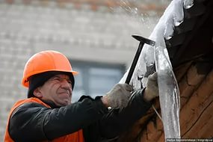
Но всем надо быть очень внимательными и не ходить под нависшими над головой сосульками и обходить подальше места возможного схода снежных лавин с крыши зданий. А главное – уберечь детей от подобной опасности, не оставлять их без присмотра во время детских игр и шалостей, которыми они очень увлекаются и не обращают никакого внимания ни на что другое.
Общие требования безопасности при падении снега, сосулек и наледи с крыши домов
1. Не приближаться к крышам зданий, с которых возможен сход снега и не позволять находиться в таких местах детям.
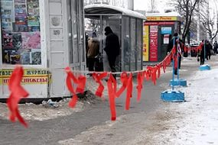
2. При больших снегопадах и оттепели, выходя из зданий, не задерживаться на крыльце, а быстро отходить на безопасное расстояние от здания (5 метров).
3. Входя в здание, обязательно поднять голову вверх, и убедиться в отсутствии свисающих глыб снега, наледи и сосулек.
4. При перемещении на улице, не ходить вдоль стен здания, а перемещаться по пешеходным дорожкам, подходя к зданию на безопасное расстояние, обязательно поднимать голову вверх, и только убедившись в отсутствии наледи, сосулек и свисающих глыб, проходить в этом месте.
5. Если участок пешеходной дороги огорожен, и идет сбрасывание снега с крыш, обязательно обойти это место на безопасном расстоянии. Выполнять требования указателей или словесных объяснений работников коммунальных служб.

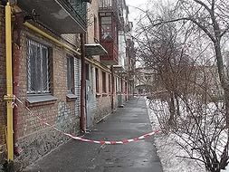
6. После падения снега, льда с края крыши снег и лед могут сходить и с середины крыши, поэтому если на тротуаре видны следы ранее упавшего снега или ледяные холмики от воды, капавшей с сосулек, то это указывает на опасность данного места.
7. Если произошел несчастный случай, необходимо оттащить пострадавшего на безопасное расстояние, оказать ему помощь, в случае необходимости срочно доставить пострадавшего в лечебное учреждение.

Если, идя по тротуару, вы услышали предупреждающий крик или подозрительный, идущий сверху звук, не теряйте времени на осмотр окружающего пейзажа, не поднимайте голову с целью рассмотреть, что там такое происходит (время оглядеться у вас еще будет), а немедленно отпрыгните как можно дальше от дома, или, если вы достаточно близко от него, прижмитесь вплотную к стене. Это даст возможность балконам, карнизам или другим выступающим элементам здания защитить вас от падающих предметов. Выждите в таком положении секунд сорок, и лишь потом, если ничего не произошло, осматривайтесь. К тому же всегда нужно следить, чтобы вблизи стен не играли дети.
Внимание и осторожность — вот два слагаемых Вашей безопасности!

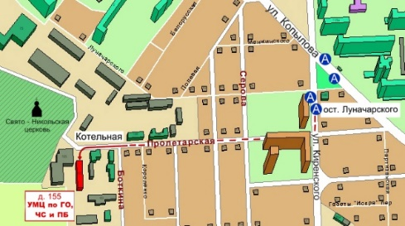

КГКОУ ДПО
«УМЦ по ГО, ЧС и ПБ»
находится по адресу:
660100, г. Красноярск, ул. Пролетарская, 155.
Остановка транспорта: ул. Луначарского.
Автобусы 2, 76, 12, 14, 43, 49, 68, 80, 89, 91;
троллейбусы 5, 13, 15
т. (391) 243-85-29, т/ф. (391) 243-85-38

Учебно-методический центр
по гражданской обороне,
чрезвычайным ситуациям
и пожарной безопасности
Красноярского края

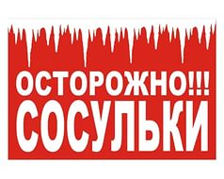

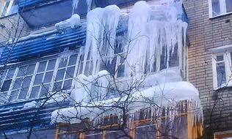

г. Красноярск

